PLAN DÉPARTEMENTAL DE LUTTE

CONTRE LES FRELONS RÉGLEMENTÉS

« ESPÈCES EXOTIQUES ENVAHISSANTES »

Frelon asiatique à pattes jaunes *Vespa velutina* & frelon oriental *Vespa orientalis*

Appel à manifestation d’intérêt 2025

FORMULAIRE DE CANDIDATURE DES ENTREPRISES POUR LA DESTRUCTION DE NIDS DE FRELONS

*Document à joindre dans la candidature avant le 20 avril 2025 à 23h59*

|  |
| --- |
| Le présent formulaire est établi par (NOM et prénom du candidat) : |
|  |

|  |
| --- |
| Pour l’ENTREPRISE : |
|  |

1. **IDENTIFICATION DU CANDIDAT.**

*I-1- Coordonnées de l’entreprise candidate.*

**COORDONNÉES DE L’ENTREPRISE CANDIDATE :**

|  |  |
| --- | --- |
| Dénomination de l’entreprise : |  |
| Forme juridique de l’entreprise : |  |
| Numéro SIRET : |  |
| Adresse du siège social : |  |
| Numéro de téléphone : |  |
| Adresse mail : |  |

**COORDONNÉES DU REPRÉSENTANT DE L’ENTREPRISE :**

|  |  |
| --- | --- |
| Nom du représentant de l’entreprise : |  |
| Numéro de téléphone : |  |
| Adresse mail : |  |

**COORDONNEES QUI SERONT INDIQUEES AUX PARTICULIERS :**

|  |  |
| --- | --- |
| Nom du contact : |  |
| Numéro de téléphone : |  |
| Adresse mail (envoi des bons de commande) : |  |

**PRÉSENTATION SUCCINTE DE L’ACTIVITÉ DE VOTRE ENTREPRISE :**

|  |  |
| --- | --- |
| Activité(s) de l’entreprise : |  |
| Spécialité(s) et compétences de l’entreprise utile(s) à la destruction de nids de frelons : |  |

*I-2- Liste des personnels mandatés par l’entreprise pour la destruction de nids de frelons réglementés.*

**LISTE DES PERSONNELS MANDATÉS, AGRÉMENTS ET HABILITATIONS EN COURS DE VALIDITÉ :**

|  |  |  |  |
| --- | --- | --- | --- |
| **NOM & prénom :** | **Téléphone :** | **Numéro de certificat CERTIBIOCIDE** | **Autres habilitations (à préciser) :** |
|  |  |  |  |
|  |  |  |  |
|  |  |  |  |
|  |  |  |  |
|  |  |  |  |

*Note concernant le certificat individuel pour l’activité « Utilisateur professionnel et distribution de certains types de produits biocides destinés exclusivement aux professionnels » :

* Le numéro du certificat est indiqué sur l’attestation délivrée par le Ministère.
* La copie des certificats doit être fournie dans le dossier de candidature.

1. **secteurs géographiques d’intervention**

L’appel à manifestation d’intérêt (AMI) porte sur la totalité du territoire des Bouches-du-Rhône.

**Merci de préciser les secteurs d’intervention de l’entreprise** (ils seront indiqués sur la page web du plan départemental de lutte contre les frelons réglementés envahissants, afin que les particuliers consultent les entreprises intervenant sur leur commune).

**L’entreprise peut choisir d’intervenir sur un ou plusieurs secteurs, sur une partie ou sa totalité.**

Carte de visualisation des secteurs géographiques :

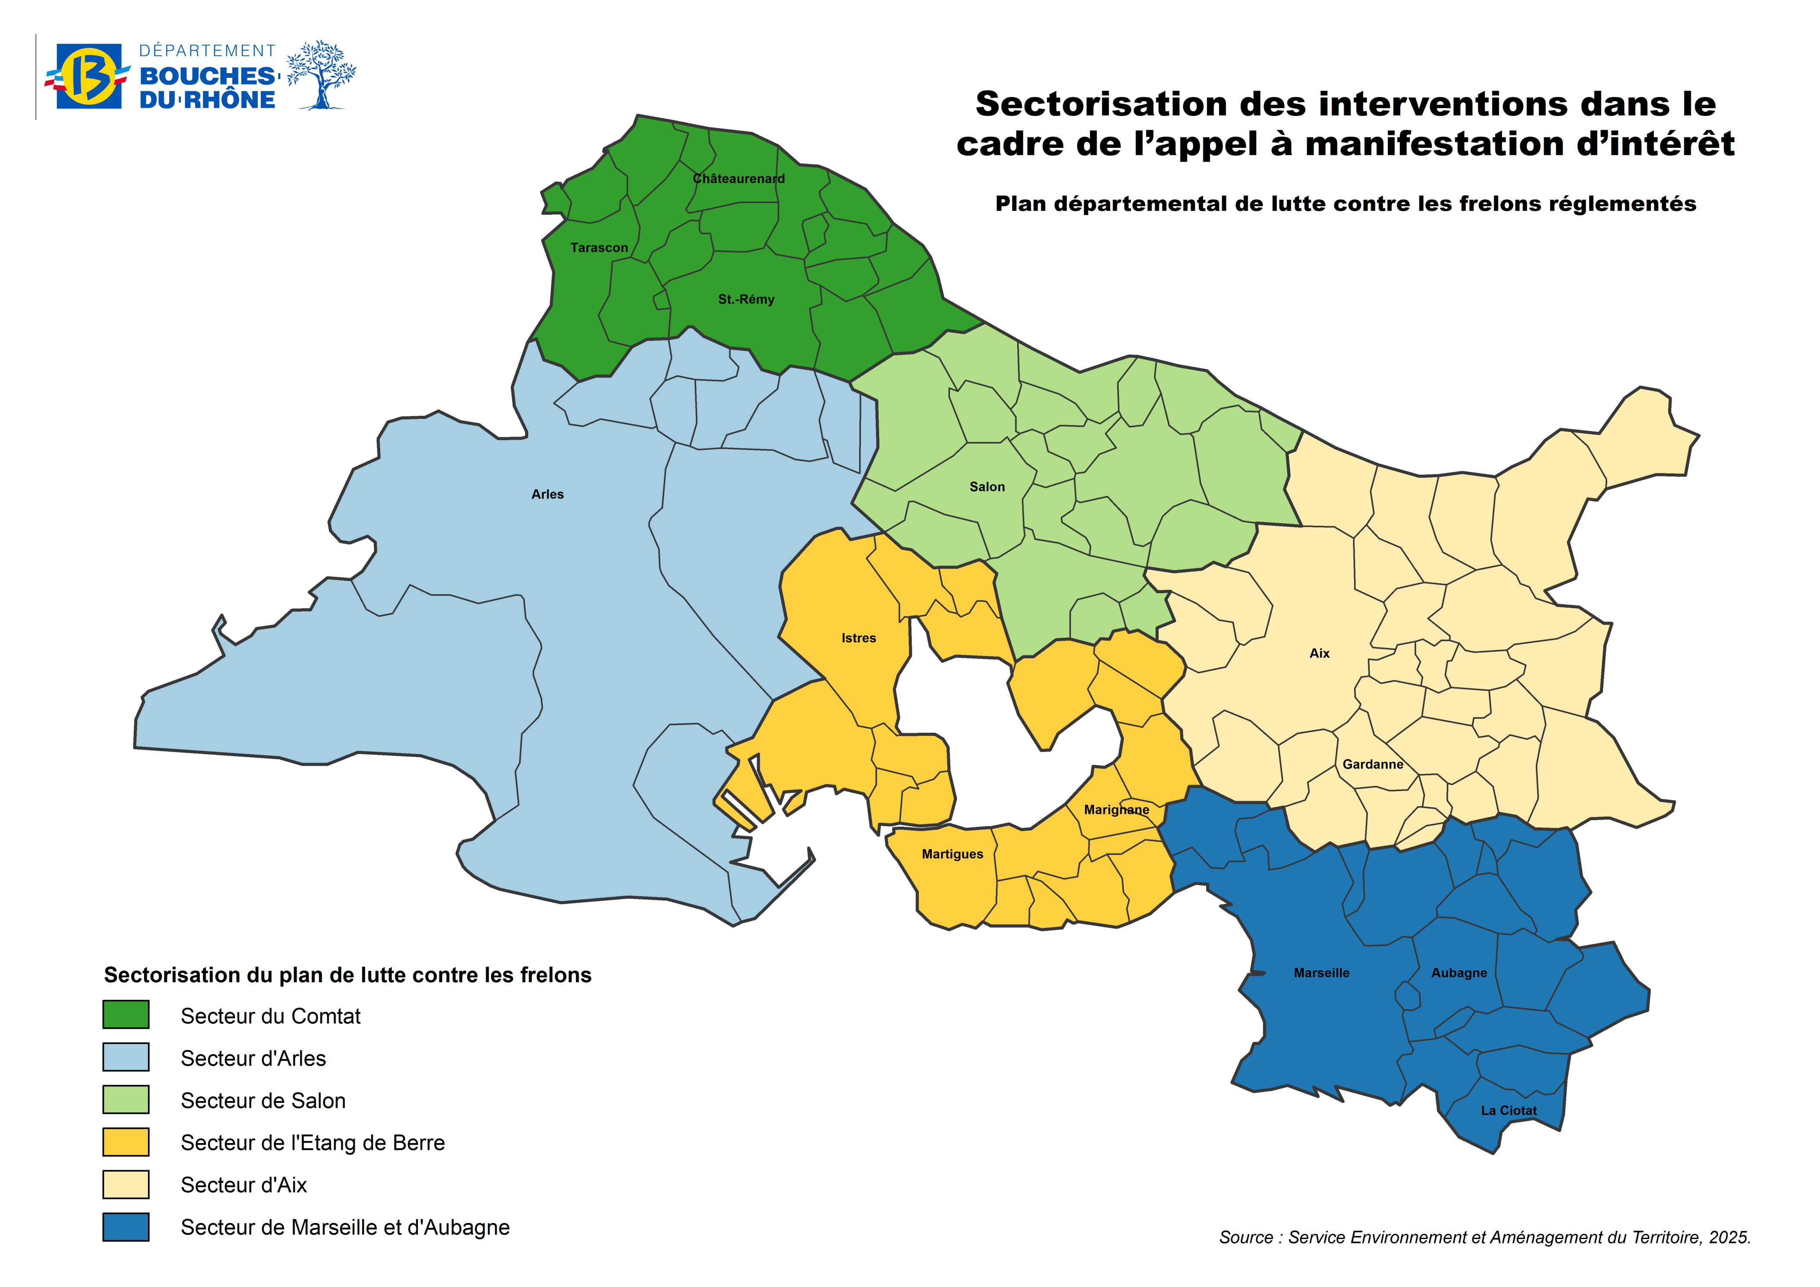

Merci de bien vouloir cocher la case correspondante à chacune des communes sur lesquelles l’entreprise peut intervenir :

|  |  |  |
| --- | --- | --- |
| **Secteur** | **Commune** | **cocher les communes sur lesquelles l'entreprise intervient** |
| Secteur du Comtat | Barbentane |  |
| Boulbon |  |
| Cabannes |  |
| Châteaurenard |  |
| Eygalières |  |
| Eyragues |  |
| Graveson |  |
| Maillane |  |
| Mas-Blanc-des-Alpilles |  |
| Mollégès |  |
| Noves |  |
| Orgon |  |
| Plan-d'Orgon |  |
| Rognonas |  |
| Saint-Andiol |  |
| Saint-Étienne-du-Grès |  |
| Saint-Pierre-de-Mézoargues |  |
| Saint-Rémy-de-Provence |  |
| Tarascon |  |
| Verquières |  |
| Secteur d'Arles | Arles |  |
| Aureille |  |
| Fontvieille |  |
| Les Baux-de-Provence |  |
| Maussane-les-Alpilles |  |
| Mouriès |  |
| Paradou |  |
| Port-Saint-Louis-du-Rhône |  |
| Saintes-Maries-de-la-Mer |  |
| Saint-Martin-de-Crau |  |
| Secteur de Salon | Alleins |  |
| Aurons |  |
| Charleval |  |
| Coudoux |  |
| Eyguières |  |
| Grans |  |
| La Barben |  |
| La Fare-les-Oliviers |  |
| La Roque-d'Anthéron |  |
| Lamanon |  |
| Lambesc |  |
| Lançon-Provence |  |
| Mallemort |  |
| Pélissanne |  |
| Rognes |  |
| Saint-Cannat |  |
| Saint-Estève-Janson |  |
| Salon-de-Provence |  |
| Sénas |  |
| Vernègues |  |
| Secteur Etang de Berre | Berre-l'Étang |  |
| Carry-le-Rouet |  |
| Châteauneuf-les-Martigues |  |
| Cornillon-Confoux |  |
| Ensuès-la-Redonne |  |
| Fos-sur-Mer |  |
| Gignac-la-Nerthe |  |
| Istres |  |
| Le Rove |  |
| Marignane |  |
| Martigues |  |
| Miramas |  |
| Port-de-Bouc |  |
| Rognac |  |
| Saint-Chamas |  |
| Saint-Mitre-les-Remparts |  |
| Saint-Victoret |  |
| Sausset-les-Pins |  |
| Velaux |  |
| Vitrolles |  |
| Secteur d'Aix | Aix-en-Provence |  |
| Beaurecueil |  |
| Belcodène |  |
| Cadolive |  |
| Châteauneuf-le-Rouge |  |
| Éguilles |  |
| Fuveau |  |
| Gardanne |  |
| Gréasque |  |
| Jouques |  |
| Le Puy-Sainte-Réparade |  |
| Le Tholonet |  |
| Meyrargues |  |
| Meyreuil |  |
| Mimet |  |
| Peynier |  |
| Peyrolles-en-Provence |  |
| Puyloubier |  |
| Rousset |  |
| Saint-Antonin-sur-Bayon |  |
| Saint-Marc-Jaumegarde |  |
| Saint-Paul-lès-Durance |  |
| Saint-Savournin |  |
| Simiane-Collongue |  |
| Trets |  |
| Vauvenargues |  |
| Venelles |  |
| Ventabren |  |
| Secteur de Marseille et d'Aubagne | Allauch |  |
| Aubagne |  |
| Auriol |  |
| Bouc-Bel-Air |  |
| Cabriès |  |
| Carnoux-en-Provence |  |
| Cassis |  |
| Ceyreste |  |
| Cuges-les-Pins |  |
| Gémenos |  |
| La Bouilladisse |  |
| La Ciotat |  |
| La Destrousse |  |
| La Penne-sur-Huveaune |  |
| Les Pennes-Mirabeau |  |
| Marseille |  |
| Peypin |  |
| Plan-de-Cuques |  |
| Roquefort-la-Bédoule |  |
| Roquevaire |  |
| Septèmes-les-Vallons |  |

1. **dispositifS TECHNIQUES DE DESTRUCTION DES NIDS.**

# III-1- Méthodes et moyens techniques proposés pour la destruction et le traitement de nids.

**PRÉSENTATION DE LA TECHNIQUE OU DES TECHNIQUES QUE VOUS UTILISEZ POUR PROCÉDER À LA DESTRUCTION DES NIDS DE FRELONS REGLEMENTES ~~:~~**

|  |  |
| --- | --- |
| Présentation de(s) technique(s) :  *(poudrage…)* |  |

Rappel : La technique de destruction des nids de frelons asiatiques et orientaux doit être conforme aux exigences du cahier des charges de l’AMI.

Toute nouvelle technique de destruction de nids doit faire l’objet d’un accord de FREDON PACA, préalable à son utilisation.

|  |  |
| --- | --- |
| Matériel de traitement utilisé  &  Moyens d’accès au nid | L’entreprise certifie détenir **au moins une perche principale** d’une longueur **égale ou supérieure à 20 mètres**.   oui  non  Précisez la longueur totale de votre perche principale : ………. mètres  Si vous disposez d’autres moyens d’accès au nid, veuillez préciser (cochez le matériel utilisé, ou les techniques et préciser les longueurs ou hauteurs atteintes en mètres) :   Pistolet PILP (pour peindre le nid traité ou en zone spécifique : risque électrique par exemple) : …………………………………   GRIMPE, préciser : …………………………………………………………….   NACELLE interne à l’entreprise (hauteur atteinte en mètres : ………..)   AUTRES, préciser : ……………………………………………………………….. ;  ………………………………………………………………………………………………  - Le candidat est habilité à couvrir / découvrir une TOITURE pour accéder au nid :  oui  non  - Le candidat est habilité à intervenir pour des destructions de nids dans les CHEMINÉES à partir de la toiture :  oui  non  Pour rappel, une fausse déclaration sur les moyens d’accès au nid (hauteur déclarée qui ne peut être atteinte, matériel déclaré inexistant…) peut entraîner l’exclusion de l’entreprise. |
| Liste du matériel utilisé pour la protection des opérateurs |  |

Je soussigné : ……………………………………………………………………………….

Représentant de l’entreprise dénommée : ……………………………………………………………………………..

* Déclare être candidat à l’appel à manifestation d’intérêt organisé par le Département des Bouches-du-Rhône, qui recense les entreprises de destruction de nids de frelons réglementés respectant la charte des bonnes pratiques, dans le cadre du plan départemental de lutte des BOUCHES-DU-RHÔNE.
* Certifie conformes et sincères les informations mentionnées dans le dossier de candidature.
* S’engage à respecter l’intégralité du cahier des charges et de la charte des bonnes pratiques de cet appel à manifestation d’intérêt.

Fait à …………………………………………….

Le ……………………………………

*Nom, Prénom et Signature du représentant,*

*Cachet de l’entreprise.*